ANEXO No. 5
ESPECIFICACIONES TÉCNICAS MÍNIMAS

ITEM No. | DESCRIPCION DEL BIEN / SERVICIO |  | UNIDAD DE MEDIDA | CANTIDAD | CUMPLE | NO CUMPLE
ESPECIFICACIONES TECNICAS MINIMAS DE OBLIGATORIO CUMPLIMIENTO
ITEMS | DESCRIPCION DEL BIEN / SERVICIO | FOTOGRAFIA DE REFERENCIA  (meramente para efectos ilustrativos) | UNIDAD DE MEDIDA | CANTIDAD
1 | CONTRATAR LA ADQUISICIÓN Y PUESTA EN FUNCIONAMIENTO DE UN CIRCUITO CERRADO DE TELEVISIÓN PARA EL DCCAE (SISTEMA)
1 | Adquisición, instalación, configuración y puesta en funcionamiento del CCTV. (SISTEMA DE SEGURIDAD INTERNA Y PERIMÉTRICA) conformada por los siguientes elementos:  Características generales y especificaciones:  1. cámara de interior IP domo torreta semimetálica.  . Tecnología full color 4MP@30FPS o tecnologías equivalentes (ej. Smart Dual Light u otras similares), siempre que ofrezcan un desempeño igual o superior en condiciones de baja luminosidad y garanticen la captura de imágenes a color de manera continua.  . Iluminación LED, alcance de mínimo 30 metros para cámaras torreta Full Color, de conformidad con las capacidades ópticas y térmicas actuales de los fabricantes.  . Lente de 2.8 mm con una tolerancia mínima de ±0.1 mm (2.7 – 2.8 mm). Para lentes teleobjetivo, se permitirá un rango entre 12 mm y 13.5 mm.  FOV 104º WDR, IP67, SD, Alarmas: 1 Entrada, 1 salida; audio: 1 entrada, 1 salida, 3 streams de video. | 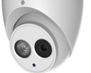 | UNIDAD | 13
1 | 2. cámara IP bala semimetálica de. 1 a 2.9 CMOS 4MP@30FPS Lente varifocal con rango 2.7 mm – 12 mm o 2.7 mm – 13.5 mm. Alarmas: 1 Entrada, 1 salida; audio: 1 entrada, 1 salida. WDR IR 60M H.265 + POE IP67, SD, soporta clasificación y detección de vehículos y personas, 3 streams de video | 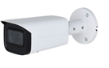 | UNIDAD | 1
1 | 3. Nvr 32 Canales, 16 Canales POE. soporta hasta 32mp, 2 HDD hasta 20TB, AI por cámara: Detección y reconocimiento de rostros, protección perimetral, SMD Plus, metadatos,  ANPR y conteo de personas., soporta N+M clúster, soporta 16 canales de reconocimiento facial AI por cámara.  NOTA: Se aceptara la integración de módulos o componentes adicionales para el cumplimiento de los requisitos técnicos, siempre que:  • Sean certificados por el mismo fabricante del NVR.  • Garanticen la plena interoperabilidad con el equipo base.  • Permitan alcanzar de manera integral y verificable la funcionalidad completa exigida en el pliego. | 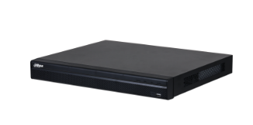 | UNIDAD | 1
1 | 4. (UPS interactiva 2200VA/1200W 6salidas 120V regulados y con respaldo por batería 2 bypass us plug) | 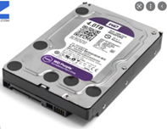  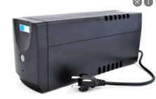 | UNIDAD | 1
1 | 5. Disco duro 16TB - 3.5 sata |  | UNIDAD | 1
1 | 6. Kit digital signage: Monitor industrial Full HD de 43''; uso Intensivo 24/7, luminosidad display mínimo de 400 cd/m², resolución display: 4K UHD (3840 x 2160), sistema operativo que cumpla funciones de visualización con conectividad estándar, orientación: horizontal/vertical, entradas: HDMI | USB, salidas: Salida estéreo, táctil: no, formato: 16:9, VESA disponibles en displays (mm): 200 x 200, tecnología display: IPS, mínimo de 1200:1, como valores estándar de disponibilidad comercial, dimensiones (mm): 969,5 x 557,8 x 28,5, grosor del marco(mm): hasta 95 mm, peso (kg.): 8,8.  . certificaciones internacionales de calidad y seguridad (CE EMC, LVD, ERP) y posibilidad de control externo vía RS-232 o equivalente.  . Soporte Escualizable en acero, cables de poder y HDMI.  Las características indicadas son las mínimas exigidas, los oferentes pueden presentar similares o superiores. | 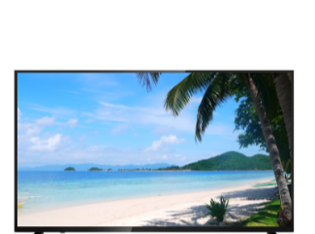 | UNIDAD | 1
1 | 7. Cable utp cat 6 24AWG LSZH 24-GR,UTP,LSZH | 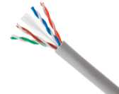 | METROS | 500
1 | 8.Software de monitoreo CCTV  Administrar dispositivos, como cámaras IP, grabadoras (NVR, XVR), dispositivos de control de acceso (ASI, ASC, ASR), dispositivos de gestión de asistencia (ASA) y dispositivos de videoportero (VTO, VTH, VTS). Proporciona múltiples funcionalidades, incluidas visualización en vivo, búsqueda y reproducción inteligentes, recepción de múltiples eventos y alarmas, administración unificada de personal, asistencia en varios períodos | N/A | UNIDAD | 1
1 | 9. Rack:  Rack de comunicaciones 17RU 90*60*60, tapas retráctiles | 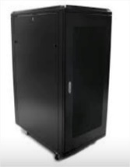 | UNIDAD | 1
1 | 10. Elementos de instalación: el proveedor deberá incluir Multitoma para rack 6 puertos dobles | N/A | UNIDAD | 1
1 | 11. Bandeja para rack 30 cm | N/A | UNIDAD | 1
1 | 12. Switch administrable 8 puertos | N/A | UNIDAD | 2
1 | 13. Organizador 1ru plástico | N/A | UNIDAD | 1
1 | 14. Caja plástica 10x10 | N/A | UNIDAD | 14
1 | 15. Conector RJ 45 cat 6 | N/A | UNIDAD | 32
1 | 16. Botas para RJ 45 | N/A | UNIDAD | 32
1 | 17. Tubería EMT 3/4 incluye accesorios de fijación | N/A | UNIDAD | 60
1 | 18. Caja metálica 5800 | N/A | UNIDAD | 9
1 | 19. Kit de registro y control de entrada de personas compuesto por:  Computador: Procesador Core i5-13420H P-Core 4.6 GHz - E-Core 3.4 GHz, 12 MB Cache, Vpro NO | RAM 16 GB DDR5-5200, Crece hasta 32 GB DDR5-5200 SO-DIMM slots, dual-channel capable | Disco Duro 512 GB SSD 2280 | Pantalla 23.8" FHD (1920x1080) IPS 250 Nits Anti Glare, Monitor stand, supports -5° to +15° tilt. | Tarjeta de Video UHD Graphics | Camara 5.0-megapixel con microfono | | Audio Stereo speakers, 3W x2, Audio by HARMAN | Unidad Óptica NO | Puertos Izquierdos: 1x headphone / microphone combo jack (3.5mm)1x USB-C® (USB 10Gbps / USB 3.2 Gen 2), data transfer only | , Puertos Posteriores: 1x HDMI-in 1.4,1x HDMI-out 2.1 TMDS,1x power connector,2x USB-A (Hi-Speed USB / USB 2.0),1x USB-A (USB 10Gbps / USB 3.2 Gen 2) | , Ethernet (RJ-45) SI | Conexión Wi-Fi 6 AX201, 802.11ax 2x2 Wi-Fi + Bluetooth 5.1 | Ranura Guaya NO | Adaptador 90W 89% | Color Luna grey | Peso 6.0 KG | Teclado y Mouse USB | Certificaciones ENERGY STAR® 8.0,EPEAT™ Silver Registered,ErP Lot 3 and Lot 7,GREENGUARD, RoHS / WEEE / REACH | Sistema Operativo Windows 11 Pro  Lector de código de barras: Tecnología imager., resolución 640x480 CMOS, lectura de códigos 1, 2D, OCR, interfase USB, base incluida, protección IP42, certificaciones CE, CC, EMC, ROHS.  Impresora por Transferencia Térmica: ancho 4”, velocidad 4.7 línea/segundo, resolución 203 dpi, puertos: USB, cinta de 72 a 110 metros, sensores de intervalo transmisivo, marca negra reflectivo (posición ajustable), fin de cinta, cabezal abierto, controladores para Windows, calificado ENERGY STAR®.  Cámara: Imágenes de alta calidad con resol. de 2 Megapixel (1920 × 1080), lente de baja distorsión, autoenfoque rápido, iluminación mínima: 0.1 Lux @ (F1.2, AGC ON), micrófono incorporado con sonido claro, ángulo de visión: 80° horizontal / 50° vertical, giro de la cámara: 360° horizontal / -15° a 15° vertical, conector: USB 2.0 / Plug-and-play.  Las características indicadas son las mínimas exigidas, los oferentes pueden presentar similares o superiores. | 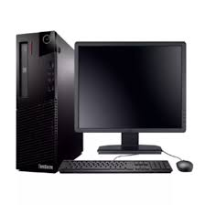  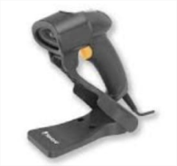  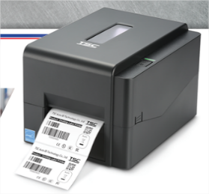  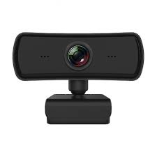 | UNIDAD | 1
2 | 20. Video portero: Pantalla táctil LCD de 4,3 pulgadas; resolución 480×272 Con lente dual gran angular de 2 MP, luz de relleno blanca, luz infrarroja Admite desbloqueo por reconocimiento facial, tarjeta y contraseña; desbloqueo por período Los datos del usuario se pueden almacenar en el controlador de acceso; puede contener 1500 imágenes faciales y funcionar sin red Distancia entre la cara y la cámara: 0,3 m-1,5 m Precisión de verificación facial del 99,5 %; velocidad de comparación de rostros de 0,3 s por persona; baja tasa de reconocimiento falso. Admite detección de vida.  Procesador integrado Protocolo de red IPv4, RTSP, RTP, TCP, UDP y P2P Protocolo OSDP Apoyo Interoperabilidad CGI Cantidad de usuarios 1500  Procesador principal Procesador integrado de alto rendimiento Sistema operativo SO LINUX integrado Tipo de pantalla Pantalla capacitiva Mostrar Pantalla TFT de 7 pulgadas Resolución 1024 × 600  Compresión de vídeo H.264 Compresión de audio G.711A/G.711U/PCM Entrada de audio Micrófono omnidireccional de 1 canal Salida de audio Altavoz incorporado de 1,5W Modo de audio Admite conversación bidireccional de doble vía Mejora de audio Admite cancelación de eco/DNR Tasa de bits de audio 16 kbps Modo de comunicación Completamente digital Divulgación de información Soporte para recibir y ver notificaciones emitidas por el centro Dejar vídeos o mensajes de texto Apoyo Modo No Molestar Soporte para establecer el período DND. | 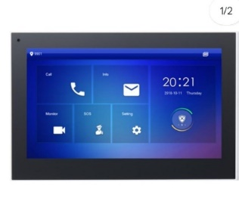  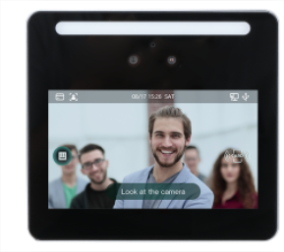 | UNIDAD | 1
3 | plataforma SW para seguridad y control de ingreso: debe permitir el registro, enrolamiento y control de entradas al edificio, impresión de stickers autoadhesivos, lector de código de documento de identidad (inclusive código OCR-MRZ), sistema de control de usuarios con login y password, informes estadísticos, filtros, exportación de datos y gráficos tipo cubos OLAP, opción de ingresos con autorización, cargue de listados de autorizados para importación a la base de datos |  | UNIDAD | 1
OTRAS ESPECIFICACIONES TÉCNICAS DE OBLIGATORIO CUMPLIMIENTO
Los equipos deben ser entregados con todos los accesorios exigidos en las especificaciones técnicas de cada referencia, deben ser 100% nuevos.
El proveedor debe generar y entregar arquitectura y planos de la solución propuesta
Suministrar las instrucciones, en idioma español para la correcta utilización de los bienes de acuerdo con la naturaleza de estos.
El contratista debe garantizar mediante certificación directa del fabricante que es distribuidor autorizado en Colombia de los equipos y de todos sus componentes y ofrecer una garantía mínima de dos (2) años contados a partir de la fecha del acta de recibo a satisfacción por parte de la supervisión del contrato
Integración al sistema CCTV: el proveedor debe garantizar que la solución ofertada se integra a la plataforma de SW del CCTV.
El proveedor deberá entregar una Arquitectura de solución para operación con o sin integración a Siath (el proveedor debe garantizar que la plataforma permite esta integración para validación de funcionarios), con opción de enrolamiento y control de entrada, para bases de datos SQL express, plataforma server que corra en el PC de la guardia, y consultas y operaciones desde cualquier PC de la entidad, por la intranet para los funcionarios con usuario-rol-privilegio, sin limitación de cantidad de usuarios.
Se requiere de una solución llave en mano ya desarrollada, que pueda ser parametrizada acorde con los requerimientos de la Entidad, No se aceptan desarrollos de software a la medida
Manual: Se debe anexar fichas técnicas de hardware y software, así como el manual de la plataforma propuesta
El contratista garantiza mediante certificación, que cuenta con los conocimientos y la experiencia en el manejo e instalación de la solución. Así mismo, para la instalación y el mantenimiento deberá contar con mínimo dos (2) personas del equipo técnico y de ingeniería. Adjuntar certificación con la oferta en donde acredite idoneidad en la instalación
El contratista garantiza mediante certificación, que el representante del fabricante en Colombia cuenta con centros autorizados de servicio en el país. Anexar certificación con la oferta.
El contratista debe tener al menos una experiencia en implementación del sistema de seguridad y control de acceso y CCTV con el Ejército Nacional de Colombia.
El contratista deberá cumplir con todas las normas de seguridad industrial en el desarrollo del proyecto y garantizará los cuidados y precauciones necesarias para el desarrollo de este. Igualmente garantizará que los sitios de trabajo queden ordenados y aseados luego de efectuada sus labores.
El contratista tendrá 15 días después de adjudicado y legalizado el contrato para entregar la solución
El contratista deberá presentar un video de la plataforma operativa, en a solicitud de la Entidad una demostración o visita de campo.
PRUEBAS Y PUESTA EN FUNCIONAMIENTO
El contratista deberá efectuar todas las pruebas necesarias para comprobar el correcto, perfecto y continuo funcionamiento de cada uno de los bienes entregados a plena satisfacción. Estas pruebas serán coordinadas por el supervisor.
VERIFICACIÓN PARA LA RECEPCIÓN
Los equipos o elementos que en la prueba de funcionamiento estén defectuosos o averiados se tienen que remplazar por uno de igual o mejores condiciones de acuerdo con la presente ficha técnica. El cambio realizado por parte del futuro contratista será de 48 horas a partir del momento que se presentó la falla o avería del equipo, así mismo, el futuro contratista se compromete a realizar la prueba técnica de funcionamiento del equipo que haya presentado su avería dentro de las 24 horas siguiente de la recepción del equipo.
GARANTIA DE LOS BIENES
Período de garantía y soporte técnico nivel 2 y 3, sin límite de visitas y al menos 2 mantenimientos preventivos año mínimo de veinticuatro (24) meses sobre la totalidad de los elementos adquiridos contados a partir del acta de recibo a satisfacción:
Es la obligación, en los términos de la ley 1480 de 2011 de todo productor y/o proveedor de responder por la calidad, idoneidad, seguridad y el buen estado y funcionamiento de los productos. de acuerdo con las especificaciones técnicas exigidas. Aspectos incluidos en la garantía legal. - Corresponden a la garantía legal las siguientes obligaciones:
1. Como regla general, reparación totalmente gratuita de los defectos de los bienes, así como su transporte, de ser necesario, y el suministro oportuno de los repuestos (cuando aplique). Si los bienes no admiten reparación, se procederá a su reposición. Cualquiera de las anteriores en un término no superior de quince (15) días calendario, contados a partir del requerimiento que realice el supervisor del contrato.

PERFIL DEL PERSONAL REQUERIDO EN LA EJECUCIÓN DEL CONTRATO:

El Ministerio de Defensa Nacional – Comando General FF.MM., requiere que el futuro contratista cuente mínimo con el siguiente personal, para lo cual deberá aportar con la oferta la documentación respetiva.

PERFIL | CANTIDAD | TÍTULO | EXPERIENCIA ESPECIFICA | % DE DEDICACIÓN DEL  CONTRATO
Profesional | 1 | Título profesional en Ingeniería Electrónica o Mecatrónica o Sistemas o de  telecomunicaciones o afines según la SNIES Contar con matrícula o  tarjeta profesional vigente. | Deberá acreditar certificación en mínimo un (1) contrato relacionado en instalación, implementación, configuración en sistemas de Circuito Cerrado  de Televisión (CCTV) objeto del contrato. | 100%
Profesional técnico y/o tecnólogo | 2 | Profesional, técnico y/o tecnólogo titulado como electricista o electrónico o mecatrónico, o sistemas, debe contar con matrícula o tarjeta vigente o CONTE (según aplique). | Deberá acreditar mínimo dos (2) años de experiencia relacionado en proyectos que incluyan instalación de sistemas de  CCTV y sistemas de control de acceso. | 100%

___________, identificado con cc No. ________________ Expedida en _____________, actuando en calidad de representante legal de la firma (o persona natural), manifiesto que cumplo con todas las especificaciones técnicas y experiencia requeridas y me comprometo a cumplir con el objeto del proceso bajo las condiciones técnicas sin condición alguna.

Así mismo declaro bajo la gravedad del juramento, comprometiendo nuestra responsabilidad personal e institucional de las personas jurídicas que representamos, que la información antes consignada es totalmente cierta, corresponde única y exclusivamente a la entidad que representamos.

Para constancia firmo, en la ciudad de Bogotá a los ________________
NOMBRE Y FIRMA REPRESENTANTE LEGAL
CC.
Representante Legal
Empresa:
NIT.

